03-131 Москвич-427И 4х2 пятидверный грузопассажирский заднеприводный универсал, мест 5, снаряженный вес 1,1 тн, полный вес 1.5 тн, УЗАМ-412Э 75 лс, 130 км/час, 32849 экз., МЗМА/АЗЛК г. Москва 1967-69 г.
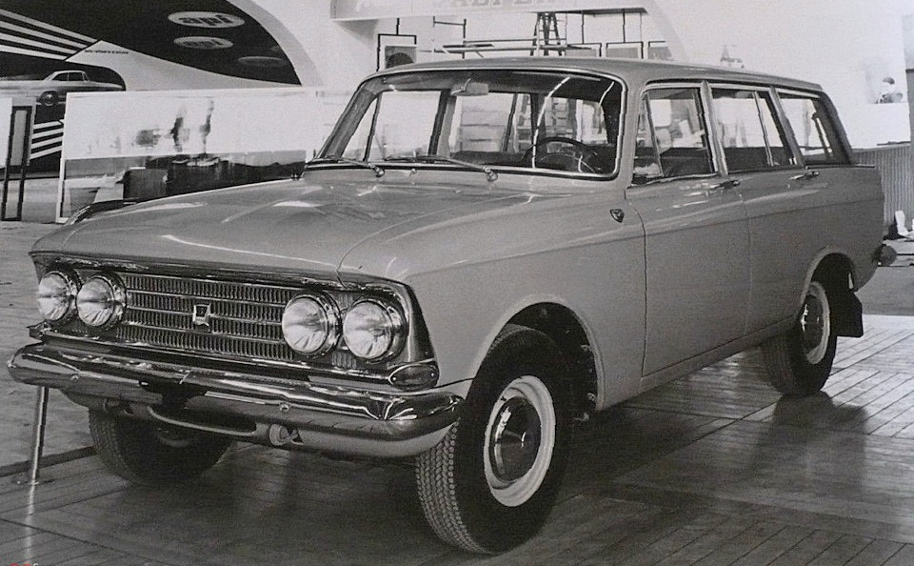

Описание

Выпуск универсалов на базе "Москвич 408" начался на МЗМА в 1967 году. Кроме универсала и седана, выпускалась версия с кузовом фургон – "Москвич 433". Завод МЗМА освоил выпуск фургонов на полгода раньше, чем универсала.
Москвич-427 это грузопассажирский автомобиль с кузовом универсал, выпускавшийся с марта 1967 года. Он имел точно такой кузов, как и Москвич-426. Разница была в силовом агрегате. Москвич-427 имел силовой агрегат Москвича-412 (УЗАМ-412Э), а Москвич-426 - Москвича-408 (МЗМА-408). Как и его предшественник Москвич-424, машина была предназначена для использования в качестве, как легкового автомобиля, так и как грузопассажирского. В первом случае автомобиль мог перевозить 5 человек без багажа, а во втором случае 4 человека и 100 кг груза или 2 человека и груз до 250 кг.
Автомобиль Москвич-427 унифицирован с базовой моделью Москвич-412 по агрегатам шасси и другому оборудованию, за исключением рессор (они короче, чем у Москвича-412) и колес с шинами размером 6.40 - 13, рассчитанных на повышенную нагрузку.
Заднее сидение автомобиля было складывающимся. Это значительно увеличивало площадь пола багажного отделения. Под задней частью пола было размещено запасное колесо, домкрат и инструмент.
Пятая задняя дверь была сделана двустворчатой с горизонтальным разъемом. Верхняя ее часть, по существу – это стекло в рамке открывалась вверх, а нижняя вниз до горизонтального положения вровень с полом багажного отделения. В декабре 1969 года Москвич-427 прошёл модернизацию, он получил другую облицовку радиатора, раздельные передние подфарники и указатели поворота, а также квадратные фары головного света и в индексе буквы ИЭ. Больше внешних отличий от предшествующей модификации эти автомобили не имели.
С 1972 года дверь стали делать более технологичной одностворчатой. Новая конструкция двери позволила увеличить жесткость кузова в целом и обеспечить лучшую герметичность салона (за счет более плотного и равномерного прилегания задней двери к уплотнителю). На раннем варианте двери со временем нарушалась герметичность уплотнителя, что приводило к затягиванию в салон не только пыли, но и выхлопных газов. Больше внешних отличий в конструкцию автомобиля не вносилось.
Было выпущено 32849 экземпляров, после чего ему на смену в 1976 году пришла новая модель
Москвич-2137.
Модификации
Москвич-427 - базовый универсал.
Москвич-427М - универсал медслужбы.
Москвич-427Э - экспортный универсал.
Москвич-427К - универсал-машинокомплект.
Москвич-427Ю - универсал в южном исполнении.
Москвич-427И-универал экспортной вариацией седана, где была четырехфарная облицовка радиатора. Модификация отвечала европейским стандартам безопасности.
Москвич-427ИЭ-являлся экспортным вариантом универсала, облицовка радиатора с квадратными фарами, Модификация соответствовал европейским стандартам безопасности, так же продавался и на внутреннем рынке.

Технические характеристики

кузов | несущий, пятидверный универсал
количество дверей | 5
количество мест | 4+120 кг или 2+250 кг
длина | 4165 мм
ширина | 1550 мм
высота | 1525 мм
колесная база | 2400 мм
колея передняя | 1247 мм
колея задняя | 1237 мм
дорожный просвет | 178 мм
объем багажника | л
расположение двигателя | спереди продольно
тип двигателя | 4-цилиндровый, бензиновый, карбюраторный, четырехтактный
объем двигателя | 1480 см³
Мощность | 75 л.с. при 5800 об/мин
Крутящий момент | 11,4 Н*м при 3800 об/мин
Клапанов на цилиндр | 2
КП | четырехступенчатая механическая
Подвеска передняя | независимая, пружинная, с поперечными рычагами, бесшкворневая, собрана на штампованной поперечине
Подвеска задняя | на двух продольных листовых полуэллиптических рессорах.
Амортизаторы | гидравлические, телескопические
Тормоза передние | барабанные
Тормоза задние | барабанные
Расход топлива | 9,0 л/100 км
максимальная скорость | 130 км/час
годы производства | 1967-1976
тип привода | задний
снаряженная масса | 1100 кг
разгон 0-100 км/ч | сек
